<https://ru.hexlet.io/challenges/css_content_terminal_challenge>

<https://ru.hexlet.io/code_reviews/399568>

В этом испытании вы реализуете терминал с кодом и проработаете навыки работы с тегом <pre>.

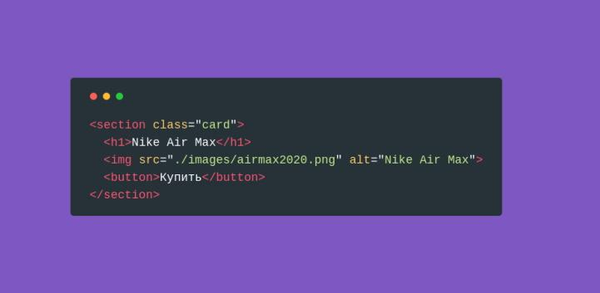

Стили

Терминал

* Внутренние отступы: 20 пикселей по вертикали и 30 пикселей по горизонтали
* Цвет текста: белый
* Цвет фона: #263238
* Закругление: 5 пикселей. Для закругления используйте свойство border-radius

Шапка

Внутри шапки терминала содержится три круглые кнопки с разными цветами. Сбросьте основные стили кнопки: border и background.

* Закругление: 50%
* Высота и ширина: 11px
* Отступ справа: 5px
* Внешний отступ снизу: 20px

**Цвета кнопок:**

* Красный: #ff5f56
* Желтый: #ffbd2e
* Зелёный: #27c93f

Код

* Для тега pre сбросьте стандартные внешние отступы
* Для тега code установите следующие стили:
  + Размер шрифта: 18px
  + Межстрочный интервал: 1.5
  + Шрифт: JetBrains Mono. Файл шрифта находится в директории *assets*

Каждый логический элемент внутри кода имеет своё цветовое выделение:

* Тег: #ff5370
* Атрибут: #ffcb6b
* Значение атрибута: #c3e88d

Вёрстка «кода»

Используйте следующую конструкцию для получения отформатированного кода:

<pre><code>&lt;section class=&quot;card&quot;&gt;

&lt;h1&gt;Nike Air Max&lt;/h1&gt;

&lt;img src=&quot;./images/airmax2020.png&quot; alt=&quot;Nike Air Max&quot;&gt;

&lt;button&gt;Купить&lt;/button&gt;

&lt;/section&gt;</code></pre>

Здесь вы можете увидеть несколько различных мнемоник. Их полезно знать, так как они часто используются при создании веб-приложений.

* &lt; — знак «меньше». Он используется при открытии тега.
* &gt; — знак больше. Он используется при закрытии тега.
* &quot; — двойные кавычки.

Важно сохранить форматирование. Попробуйте поиграться с этой частью кода и посмотрите, как это отобразится в браузере.

Подсказки

* <pre> — тег для вставки отформатированного текста. Подробнее можно прочитать на [Code Basics](https://ru.code-basics.com/languages/html/lessons/pre)
* При создании кнопок вам понадобится свойство display со значением inline-block